**2023-2024学年四川省广安市岳池县八年级（上）期中物理试卷及答案**

**一、单项选择题：（每小题只有一个选项符合题意，请将这选项的字母代号填入对应题后的括号内；每小题2.5分，12个小题，共30分）**

1．下列有关中学生某些特征的描述，其中最符合实际情况的是（　　）

A．一般中学生的身高在1.6dm﹣1.8dm左右

B．你百米赛跑的速度约为15m/s

C．你步行的速度约为1.1m/s

D．你在校园楼道上行走速度合适的是10m/s

2．关于误差，下列说法正确的是（　　）

A．误差只能尽量减小，而不能消除

B．测量可以做到没有误差

C．误差是由于错误造成的，是可以避免的

D．采用多次测量求平均值的方法，可以消除误差

3．下列现象中不是机械运动的是（　　）

A．植物开花结果 B．奔驰的骏马

C．划破夜空的流星 D．地球绕太阳公转

4．小宇今年体检发现自己又长高了，如图所示，这一年，他长高了（　　）

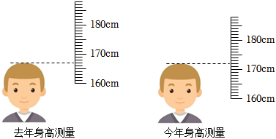

A．5mm B．5.0mm C．5cm D．5.0cm

5．两物体做匀速直线运动，甲、乙的速度之比2：3，甲、乙通过的路程之比为3：2，则它们所用的时间之比为（　　）

A．9：4 B．4：9 C．1：1 D．2：3

6．如图所示，图甲是小车甲运动的s﹣t图象，图乙是小车乙运动的v﹣t图象，由图象可知（　　）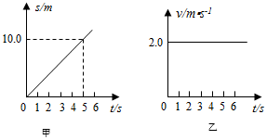

A．甲车速度大于乙车速度

B．甲、乙两车都由静止开始运动

C．甲、乙两车经过5s通过的路程都是10m

D．甲、乙两车都以10m/s匀速运动

7．疫情期间，冬天早上出门戴上口罩我们的眼镜上面看起来雾蒙蒙的，仔细观察这是一些小水珠，这些水珠的形成过程属于（　　）

A．液化 B．熔化 C．汽化 D．凝固

8．一种新型保险柜安装有声纹锁，只有主人说出事先设定的暗语才能打开，别人即使说出暗语也打不开锁。这种声纹锁辨别主人声音的依据是（　　）

A．音调 B．响度 C．音色 D．声速

9．如图所示，为保障藏羚羊顺利迁徙，在三江源国家自然保护区某路段设有“禁止鸣笛”的警示牌。“禁止鸣笛”是通过什么途径控制噪声的（　　）

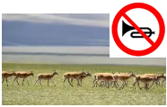

A．防止噪声进入耳朵 B．阻断噪声传播

C．防止噪声产生 D．以上都不符合

10．“二十四节气”是中国农耕文明的智慧结晶，下列描述中由凝华形成的是（　　）

A．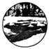雨水：河水破冰 B．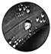白露：露似珍珠

C．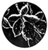霜降：霜满枝头 D．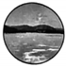大寒：冰封万里

11．以下描述中“变多”“变少”的过程，吸热的是（　　）

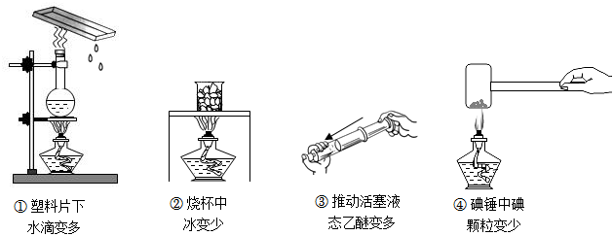

A．①③ B．①④ C．②③ D．②④

12．为了使我县城市道路更加畅通无阻，交通部门对县城九龙大街路面重新铺设了沥青。沥青属于非晶体材料，下列表示沥青熔化图象的是（　　）

A．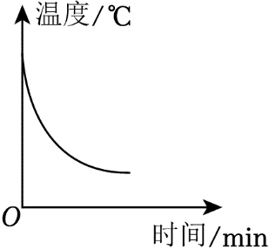 B．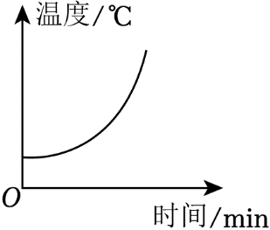

C．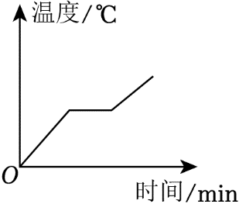 D．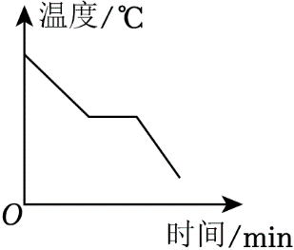

**二、填空题：（请在对应位置上填空。每空1.5分，共30分）**

13．如图1所示是某同学测体温时体温计的一部分，它的示数是 　 　℃，它的分度是 　 　℃．如图2的秒表的读数为 　 　s。

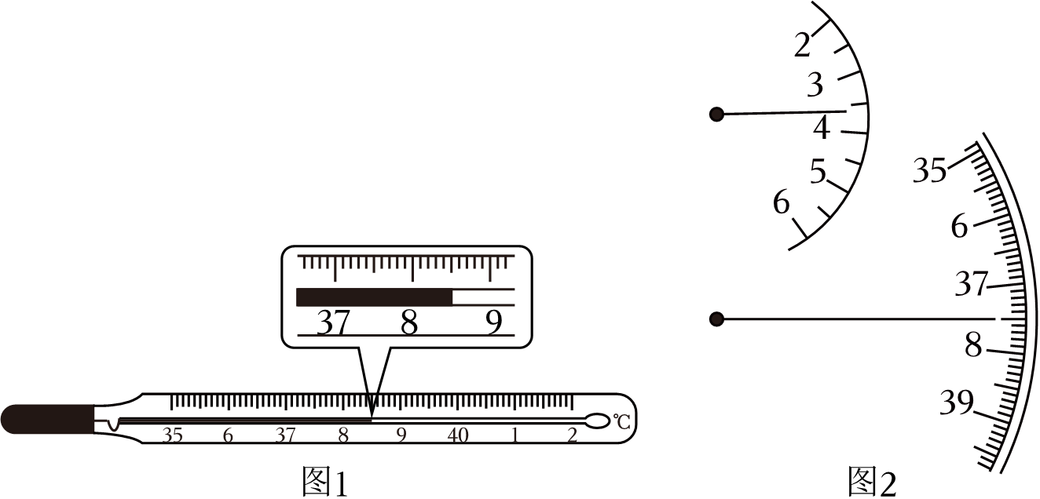

14．冬天，汽车玻璃上会有一层小水珠，这是由于水蒸气遇冷后发生 　 　形成的。这层水珠出现在车玻璃 　 　（选填“内”“外”）侧。

15．声音的频率范围很宽，但是一般只有在 　 　Hz～　 　Hz范围内的声音能引起人的听觉，低于 　 　Hz的声波称为 　 　。

16．测量结果包括数字和 　 　。某同学用一把刻度尺测量物理课本的宽记录为：17.82cm、17.81cm、17.81cm、17.28m、17.81cm，则物理课本的宽应为 　 　。

17．某同学测量了一些物体的长度，得到数值，但忘记单位，请你帮他补上合适的单位：

（1）一支圆珠笔的长度约为13.6 　 　；

（2）我们的教室宽约7000 　 　；

（3）一张纸的厚度约为75 　 　。

18．生活中常用“高”“低”来形容声音，如“女高音，男低音”“引吭高歌，低声细语”。这两句词中，前一句的“高”“低”指的是声音特性中的　 　，后一句的“高”“低”指的是声音特性中的　 　。（选填：音调、响度、音色）

19．期中考试进入考场的铃声响了，考生都自觉的走进考场，说明声音可以传递　 　，小明和小华并肩走向考场，以小华为参照物，小明是　 　的。

20．列车以15m/s的速度在一段笔直的铁轨上向前行驶，其中有一节宽为2.4m的车厢，被从垂直于车厢移动的方向飞来一颗子弹击穿，车厢两侧壁上留下的两个弹孔沿列车行驶方向间隔的距离为6cm，则子弹运动的时间为　 　s，速度为　 　m/s。

**三、实验探究题：（共3个小题，每空1.5分，共24分）**

21．小明在做“测量小车运动的平均速度”的实验中，设计了如图1所示的实验装置；小车从带刻度（分度值为1cm）的斜面顶端由静止下滑，图中的圆圈是小车到达A、B、C三处时电子表的显示（数字分别表示“小时：分：秒”），那么：

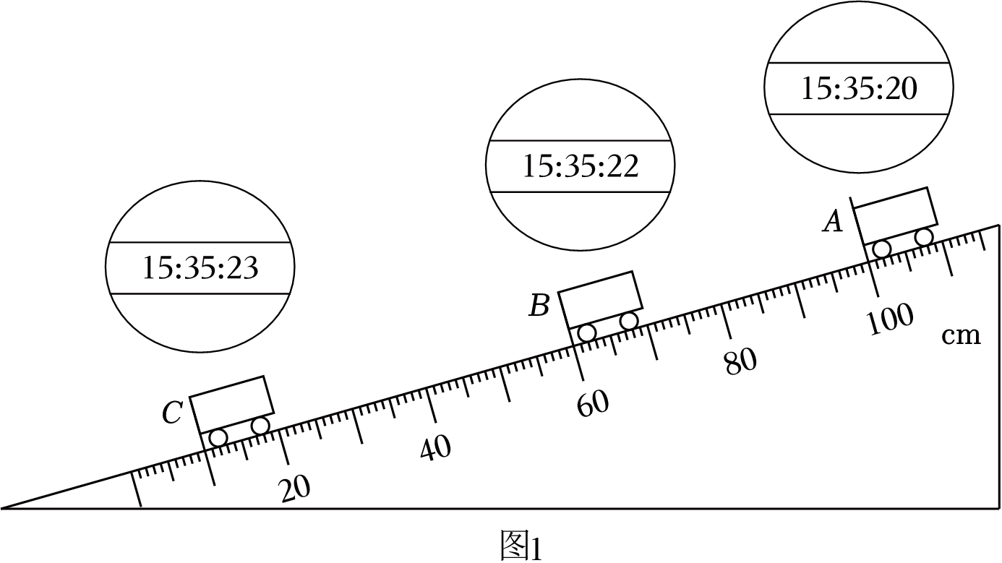

（1）该实验测小车平均速度的原理是 　 　。

（2）实验中为了方便计时，应使斜面的坡度较 　 　（选填“大”或“小”）。

（3）请根据图中信息回答：sAB＝　 　cm，tBc＝　 　s，vAC＝　 　m/s。

（4）实验前必须学会熟练使用电子表，如果让小车过了A点后才开始计时，则会使所测AC段的平均速度vc偏 　 　（选填“大”或“小”）。

（5）如图2所示的四个速度随时间的关系图象，能反映出小车下滑运动的是 　 　。（选填图中的选项字母）

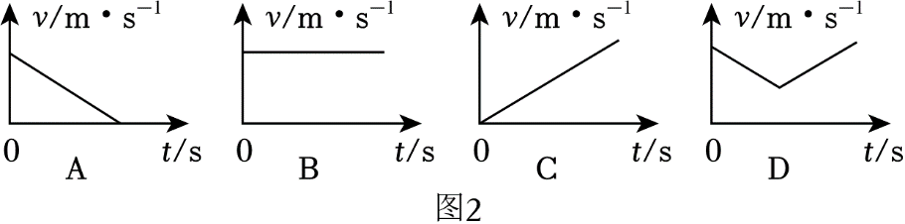

22．某实验小组用如图甲所示的装置“探究水的沸腾实验”。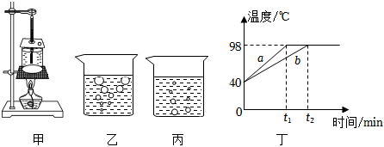

（1）常用温度计测温物质属性如下表所示，由表格内容可知，本次实验应选用测温物质为 　 　的温度计；

（2）实验小组观察到水沸腾前和水沸腾时水中气泡的情况如图乙、丙所示，则水沸腾时的情况是图 　 　；

（3）如图丁所示，其中a、b是两个实验小组分别绘制的水沸腾实验中温度与时间关系图像，请分析造成这两个组实验不同的原因可能是 　 　；水的沸点是98℃，为了把水的沸点提高到100℃，换用火力更大的酒精灯加热，这种做法 　 　（可行/不可行），原因是 　 　。

|  |  |  |
| --- | --- | --- |
| 测温物质 | 凝固点/℃ | 沸点/℃ |
| 水银 | ﹣39 | 357 |
| 酒精 | ﹣117 | 78 |

23．（6分）教师演示探究“声音的产生”的实验装置如图所示，将系在细线上的乒乓球靠近音叉。

（1）当教师用锤敲击音叉的时候，听到音叉发出声音，同时又观察到　 　，该实验可以得出的结论是　 　。

（2）在实验中，乒乓球将音叉微小的振动放大，这种研究方法叫做　 　（填“等效法”、“转换法”或“控制变量法”）

（3）甲同学正在一端敲击一根足够长且装满水的自来水管，另一端的乙同学最多可以听到　 　次敲击声。

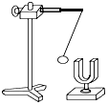

**四、综合应用题：（24题7分，25题9分，共16分）**

24．（7分）一辆汽车在平直公路上行驶，在前5min内运动的路程s1＝3km，停车5min后又以20m/s的速度匀速行驶10min。求：

（1）汽车在后10min内运动的路程s2；

（2）汽车在全程中的平均速度v。

25．（9分）13次列车由北京开往上海，自北京到上海铁路长1458km，根据列车运行时刻表回答问题：

13次列车的运行时刻表如下：

|  |  |  |  |  |  |
| --- | --- | --- | --- | --- | --- |
| 车次 | 到、发站时间 | 北京 | 天津西 | 济南 | 上海 |
| 13 | 到站时间 | ﹣﹣ | 16：11 | 20：16 | 次日8：20 |
| 发车时间 | 14：20 | 16：16 | 20：21 | ﹣﹣ |

（1）13次列车由天津西到济南所用的时间；

（2）13次列车由北京到达上海的平均速度；

1. 中途13次列车以36km/h的速度穿越长度为1600m的一个隧道，列车全部在隧道中行驶的时间是150s，那么这列火车的长度是多少？

**参考答案**

**一、单项选择题：（每小题只有一个选项符合题意，请将这选项的字母代号填入对应题后的括号内；每小题2.5分，12个小题，共30分）**

1．C； 2．A； 3．A； 4．D； 5．A； 6．C； 7．A； 8．C； 9．C； 10．C； 11．D； 12．B；

**二、填空题：（请在对应位置上填空。每空1.5分，共30分）**

13．38.5； 0.1； 217.5； 14．液化； 内； 15．20； 20000； 20； 次声波； 16．单位； 17.81cm； 17．cm； mm； μm； 18．音调； 响度； 19．信息； 静止； 20．0.004； 600；

**三、实验探究题：（共3个小题，每空1.5分，共24分）**

21．v＝； 小； 40.0； 1； 0.3； 大； C； 22．水银； 乙； 水的质量不同； 不可行； 水的沸点与液面上方的气压有关； 23．乒乓球被弹起； 声音是由于物体的振动产生的； 转换法； 三；

**四、综合应用题：（24题7分，25题9分，共16分）**

24．（1）汽车在后10min内运动的路程为12000m；

（2）汽车在全程中的平均速度为12.5m/s。； 25．　　　；